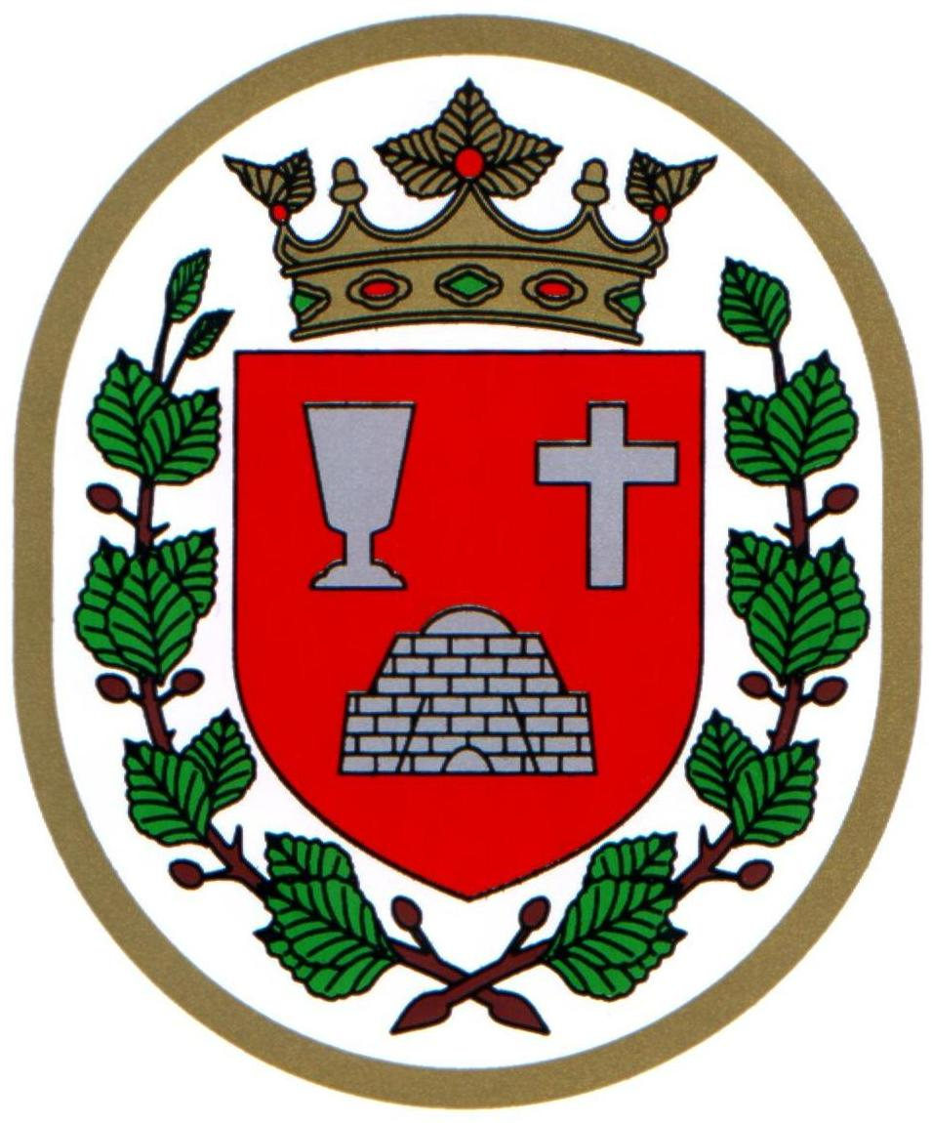 Bükkszentkereszt Község Polgármesterétől

M E G H Í V Ó

Bükkszentkereszt Község Önkormányzat Képviselő-testülete

2025. február 20. napján (csütörtök) 16.45 órakor

rendkívüli ülést tart, melyre ezúton meghívom.

Az ülés helye:

Közösségi Ház (Bükkszentkereszt, Kossuth u. 32. sz.)
Napirendi pont:

Javaslat a Miskolci Regionális Hulladékgazdálkodási Önkormányzati Társulás Társulási Megállapodásának módosítására

Bükkszentkereszt, 2025. február 20.

Tisztelettel:
Solymosi Konrád Ferenc sk.
polgármester

